**Административная комиссия информирует!!!**

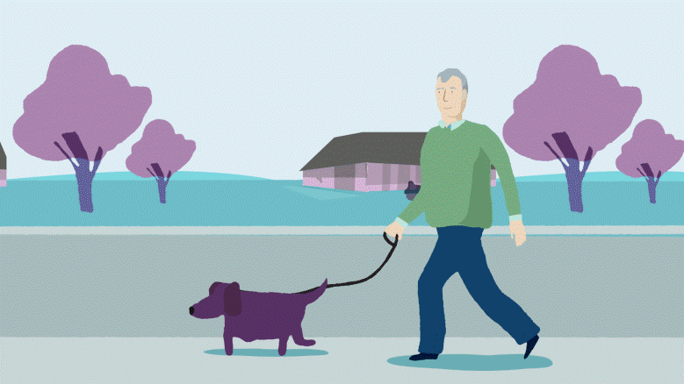

  В последнее время участились жалобы населения на беспривязное содержание собак. Напоминаем, что во избежание нападения животных, распространения среди животных заболеваний,  нужно содержать собаку дома на надежной привязи или  вольере, а выгуливать только на поводке. Из-за халатности владельцев домашних животных могут пострадать люди и имущество.

Действующее законодательство не предусматривает ответственности за беспривязное содержание собак, в связи, с чем Административная  комиссия, Главы сельских советов не имеют правовых оснований по привлечению к административной ответственности лиц, содержащих своих собак без привязи и присмотра. Однако, не следует это расценивать как правовой пробел. Постановлением Алтайского краевого Законодательного Собрания принят закон Алтайского края от 07.09.2023 № 49-ЗС «О внесении изменений в закон Алтайского края «Об административной ответственности за совершение правонарушений на территории Алтайского края» (далее – закон Алтайского края № 49-ЗС). В закон Алтайского края от 10.07.2002 № 46-ЗС «Об административной ответственности за совершение правонарушений на территории Алтайского края» (далее – закон Алтайского края № 46-ЗС) введена статья 70-1 «Нарушение дополнительных требований к содержанию домашних животных, в том числе к их выгулу, на территории Алтайского края», а также уточнена редакция части 10 статьи 27 закона Алтайского края № 46-ЗС путем дополнения состава ответственностью за неконтролируемый выпас (без присмотра) сельскохозяйственных животных.

Статьей 70-1 закона Алтайского края № 46-ЗС установлен ряд запретов на  
содержание домашних животных, в том числе в организациях, учреждениях, на предприятиях, индивидуальными предпринимателями, а также на их выгул на территории Алтайского края. Полномочиями по составлению протоколов по указанным составам наделены должностные лица управления ветеринарии Алтайского края. Поступающие в органы местного самоуправления заявления и материалы по статье 70-1 закона Алтайского края № 46-ЗС направляются должностным лицам управления ветеринарии Алтайского края по территориальности. Рассматривать дела об административных правонарушениях, предусмотренных статьей 70-1 закона Алтайского края № 46-ЗС, уполномочены административные комиссии.  
 Поэтому, во избежание неприятных инцидентов, Администрация Баевского района убедительно просит вас содержать своих питомцев на надежной привязи, не допускать их появления в стаях бродячих собак, проводить выгул только на паводке.

**Помните, что на месте человека, подвергшегося нападению собаки, можете оказаться вы, либо еще хуже ваш ребенок**!

Ответственный секретарь Административной комиссии при Администрации Баевского района Т.В. Изотова.